P R E S S E – I N F O R M A T I O N Frankfurt, 29.09.2022

21. Hessischer Unternehmerinnentag am 29.09.2022 –
Porträts ausgewählter Best-Practice-Beispiele aus dem Veranstaltungsprogramm
Weibliche Innovationen in dritter Generation
Simone Weinmann-Mang, Generalbevollmächtigte Arno Arnold GmbH & Gewinnerin Hessischer Unternehmerinnenpreis 2021 und Isabelle Himbert, Geschäftsführerin Arno Arnold
vertreten im Impuls-Interview

Simone Weinmann-Mang: „Die Arno Arnold GmbH ist ein Familienunternehmen in sechster Generation. Ab 1955 haben Frauen die Geschäfte geführt und ihre Ehemänner mit ins Unternehmen gebracht. Ursprünglich stellten wir harmonikaähnliche Musikinstrumente her, und mein Großvater hatte eine Anwendung dieses Bauprinzips als Schutzabdeckung für Werkzeugmaschinen patentieren lassen. Meine Mutter hat das Unternehmen in der Nachkriegszeit von ihm übernommen und zusammen mit ihrem Ehemann die Fokussierung auf dieses neue Kernprodukt vorangetrieben. Ab 1984 bauten mein Mann und ich die Firma zu einem internationalen Marktführer aus. Als berufstätige Mutter habe ich meine Tochter Isabelle früh mit in die Firma genommen, um ihr die Welt unserer Produkte zu zeigen.“
Isabelle Himbert: „Ich habe Internationales Management studiert und anschließend bei Google digitale Marketingstrategien entwickelt. Anfang 2020 bin ich in die Geschäftsführung der Arno Arnold GmbH eingetreten. Mit meiner Mutter, die als Generalbevollmächtigte weiterhin das Unternehmen mitgestaltet, arbeite ich Tür an Tür. Gemeinsam mit unseren Ehemännern sorgen wir alle dafür, dass die Firma immer am Puls der Zeit bleibt. Dank einer Kooperation mit der TU Darmstadt sind unsere Schutzabdeckungen noch intelligenter geworden – sie können mit einer KI kommunizieren und ermöglichen so vorausschauende Wartung. Während der Pandemie habe ich eine weitere Anwendungsmöglichkeit für unsere Maschinen und Materialien erschlossen: Wir haben leicht zusammensteckbare Gesichtsvisiere entwickelt und diese an medizinische Einrichtungen gespendet.“
Forschung und Wirtschaft zusammenbringen und mehr Risikokapital in Deutschland
Prof. Dr. Yvonne Ziegler, Geschäftsführerin Mytigate, Frankfurt am Main,
vertreten im Expert:innenpanel „Wirtschaftlicher Wandel: weiblich wirksam“

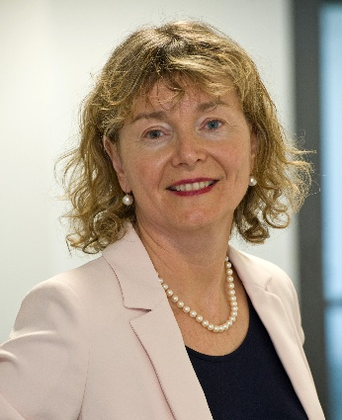
„Als Professorin habe ich bis 2020 ein Forschungsprojekt geleitet, in dem Lösungen für das Risikomanagement in der Lieferkette von Pharmaprodukten entwickelt wurden. Mir war wichtig, dass die innovativen Ergebnisse weiterverfolgt werden. Also habe ich im Anschluss das Start-Up Mytigate gegründet. Gemeinsam mit meinem aktuell 12-köpfigen, internationalen und remote arbeitenden Team habe ich eine Digitalplattform geschaffen, die Risiken bei nationalen und internationalen Pharmatransporten, wie z. B. eine Unterbrechung der Kühlkette, besser einschätzbar macht und einen Qualitätsvergleich zwischen verschiedenen Transport-Anbietern ermöglicht. Die größte Hürde war zu Beginn die Investor:innensuche. Schließlich konnte ich einen ausländischen Investor über mein Netzwerk gewinnen. Gerade für Start-Ups mit sechsstelligem Kapitalbedarf ist es wichtig, frühzeitig Kontakte aufzubauen. Außerdem brauchen wir mehr inländisches Risikokapital. Und die Zusammenarbeit zwischen Forschung und Wirtschaft sollte weiter intensiviert werden. Nicht zuletzt wünsche ich mir, dass mehr Frauen in den digitalen, technologieorientierten Bereich gehen, um dort zu gestalten.
https://mytigate.com – Foto: © Gerald Fuest
Mit Durchhaltevermögen ans Ziel
Baris Güngör, Gründerin & Geschäftsführerin Mediba Physiotherapiepraxis, Dreieich
vertreten im Expert:innenpanel „Wirtschaftlicher Wandel: weiblich wirksam“
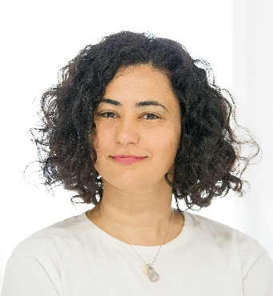
„Ursprünglich wollte ich ein bestehendes Unternehmen übernehmen. Nachdem der erste Anlauf nicht aufging, habe ich im Mai 2021 entschieden, meine eigene Praxis zu gründen. Ich bin eine Macherin, keine Theoretikerin. Die vielen Vorschriften und die Bürokratie haben mich ganz schön demotiviert. Geholfen hat, mir bewusst zu machen: Ich habe viel Fachexpertise, das Drumherum kann ich mir aneignen. Auch die Institutionen sollten mehr bei den Stärken der angehenden Unternehmer:innen ansetzen. Gerade für Gründer:innen mit Migrationsbezug ist es wichtig, sich in den Bereichen Gesetzeslage, Buchhaltung, und Businessplan fit zu machen. Während ich noch in Anstellung war, habe ich mit Unterstützung von jumpp an meinem Businessplan gearbeitet und Räumlichkeiten gesucht. Die Umsetzung brachte dann viele Herausforderungen mit sich: Den Praxisumbau mit vielen Bestimmungen, eine OP, die den Abschluss der Lebensversicherung für die Bankfinanzierung verzögerte, den Start mit nur einer Physiotherapiebank wegen Corona-Lieferproblemen… Mut, Selbstvertrauen und Durchhaltevermögen sowie eine gesunde Balance zwischen Planen und Machen helfen, Hürden zu meistern und ans Ziel zu kommen. Heute läuft die Praxis sehr gut und ich bin gerade dabei, mein Team zu erweitern.“
www.medibaphysio.de – Foto: © Martina Kiepe

Pressekontakt:
Unica Peters, unica.peters@jumpp.de – v.i.S.d.P.: Christiane Stapp-Osterod, jumpp – Ihr Sprungbrett in die Selbständigkeit, Frauenbetriebe e.V., Hamburger Allee 96, 60486 Frankfurt

Tel.: 069 / 715 89 55 -0, Fax 069 / 715 89 55 -29, E-Mail: info@jumpp.de, Internet: www.jumpp.de

